**Miembros del Sistema Nacional de Investigadores**

Dr. Ricardo Orozco Cruz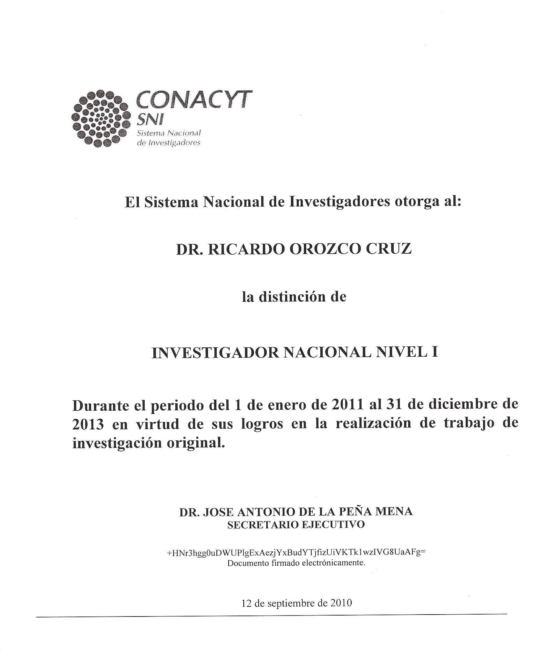

Dr. Ricardo Galván Martínez

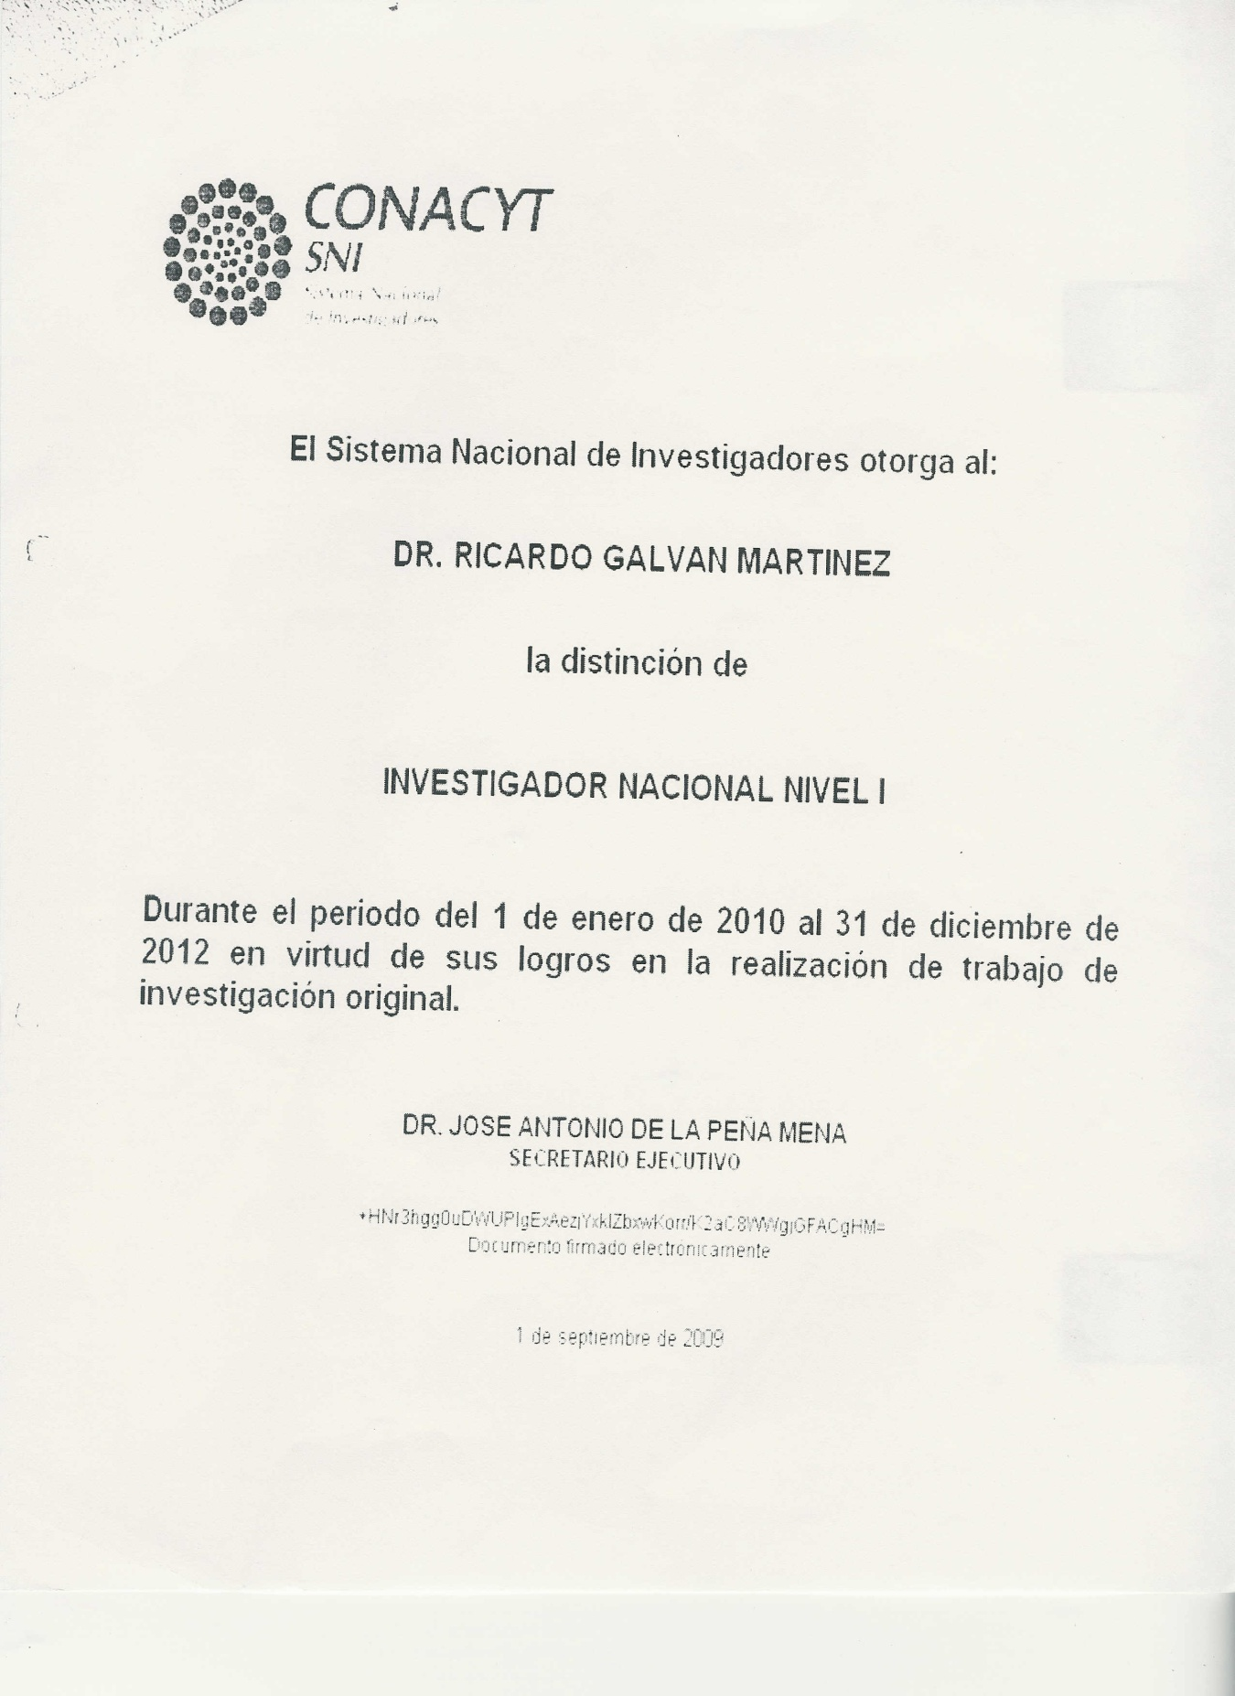

Dr. Leandro García González



**El Sistema Nacional de Investigadores otorga al:**

**DR. LEANDRO GARCIA GONZALEZ**

**la distinción de**

**INVESTIGADOR NACIONAL NIVEL I**

**Durante el periodo del 1 de enero de 2009 al 31 de diciembre de 2012 en virtud de sus logros en la realización de trabajos de investigación original.**

**DR. JOSÉ ANTONIO DE LA PEÑA MENA**

**SECRETARIO EJECUTIVO**

uBEpO+9wP59MxkYun+gFLyTWu06YrqdHFLZoanavFrGf7A6wCBI=

Documento Firmado electrónicamente.

01 de septiembre de 2008

Dr. Edgar Mejía Sánchez